**Caso de uso X - EIMS**

*Caso de Uso:* *Generación de proveedores*

*Actores:* *Administrador*

*Precondición:*CU1*, Ordenes de compra*

*Propósito:* *Permitir al usuario con perfil de administrador la creación de proveedores al sistema*

*Resumen:* *Este caso de uso comienza cuando el usuario con perfil de administrador necesita tener registro de sus proveedores para la reposición de productos en el inventario, donde será necesario que estos datos sean validados y registrados a través de un formulario web.*

**Curso Normal de los Eventos:**

|  |  |
| --- | --- |
| **Administrador** | **Sistema** |
| 1.- Este caso de uso comienza cuando el administrador necesita registrar un proveedor | 2.- Sistema despliega herramienta web para registro de proveedores (Formulario) |
| 3.- El administrador ingresa los datos del proveedor en la herramienta web | 4.- Sistema solicita confirmar campos:   * Nombre * Compañía * Dirección * Correo * Telefono |
| 5.- Administrador confirma datos ingresados | 6.- Sistema registra proveedor y notifica operación satisfactoria. |
| 7.- Administrador termina registro y finaliza operación cerrando sesión | 8.- Sistema termina sesión de administrador y retorna pagina principal. |

**Curso Alternativo de los Eventos (Form failed):**

|  |  |
| --- | --- |
|  | 4.1.- Sistema encuentra error en algún campo:   * Nombre * Compañía * Dirección * Correo * Telefono |
| 5.1 Administrador no confirma datos y campos se liberan para editar nuevamente. |  |

**Diagrama Conceptual:**

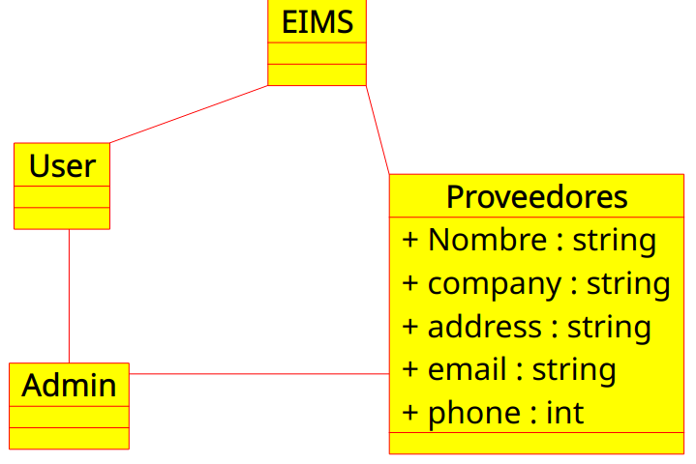

**Diagrama de Secuencias**

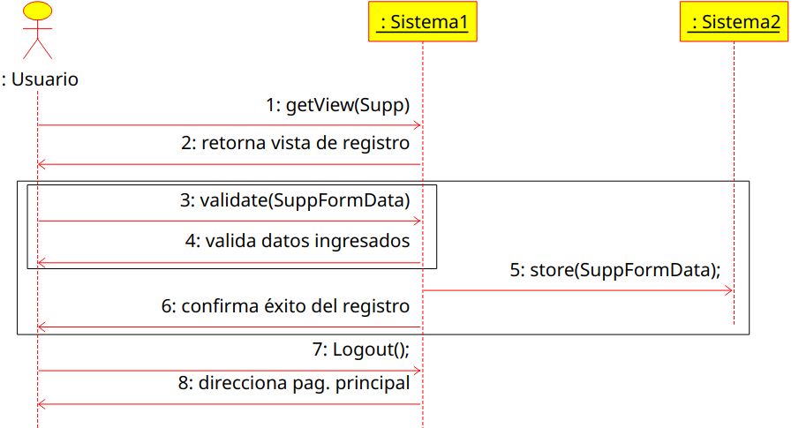

**Contratos**

***Contratos 1:*** getView(Supp)

Responsabilidad: Despliega la vista con el formulario web que permite ingresar los datos de los proveedores

*Precondición:* - This.Auth() != null //Tener sesión activa.

- Tipo de usuario es “Admin”.

*Postcondicion:* - Permitir realizar Logout();

***Contratos 2:***  validate(SuppFormData)

*Responsabilidad:* Permite corroborar los datos que se ingresan en el formulario antes de registrarse en sistema.

*Precondición:* - This.Auth() != null //Tener sesión activa.

*Postcondición:* - Campos deben estar correctamente ingresados  
 - Lance notificación de confirmación.

***Contrato 3:*** store(ProvFormData, B);

*Responsabilidad:*  Se encarga de realizar el registro de los datos en sistema.

*Precondición:* - Sesión administrador activa.

- Haber confirmado para registro

*Postcondición:* - This.Auth() = null.

***Contrato 4:*** Logout();

*Responsabilidad:*  Finalizar sesión terminanodo la operación de registro de proveedores

*Precondición:* - Sesión administrador activa.

*Postcondición:* - This.Auth() = null.

- Retornar vista a página principal del sistema.

**Diagrama Colaboración:**

